ข้อมูล ณ วันที่ 30 พฤศจิกายน 2567
รายงานการปฏิบัติราชการประจำเดือน

รายงานการปฏิบัติราชการประจำเดือนพฤศจิกายน
ประจำปีงบประมาณ พ.ศ. 2567
สถานีตำรวจแก่งกระจาน

4. งานจราจร

12 พ.ย. 2566
เมื่อวันที่ 12 พ.ย.2566 เวลา 09.00-11.00 น. พ.ต.ต.ศักดิ์ระพี พูลพิพัฒน์ สวป.ฯ พร้อมชุดปฏิบัติการจราจรได้ดำเนินการกวดขันวินัยจราจรโดยการตั้งจุดตรวจตามวงรอบที่ได้รับอนุมัติจากผู้บังคับบัญชา
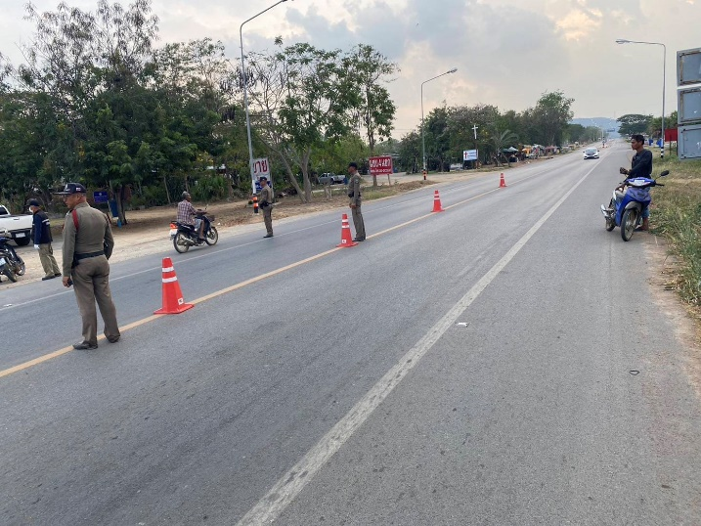

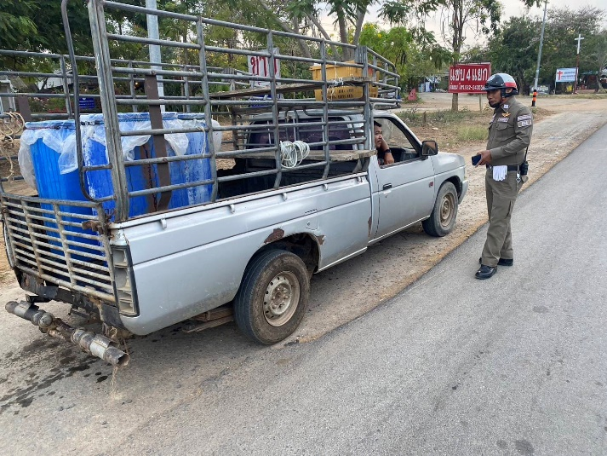

22 พ.ย. 2566
เมื่อวันที่ 22 พ.ย.2566 เวลา 09.00-11.00 น. พ.ต.ต.ศักดิ์ระพี พูลพิพัฒน์ สวป.ฯ พร้อมชุดปฏิบัติการจราจรได้ดำเนินการกวดขันวินัยจราจรโดยการตั้งจุดตรวจตามวงรอบที่ได้รับอนุมัติจากผู้บังคับบัญชา
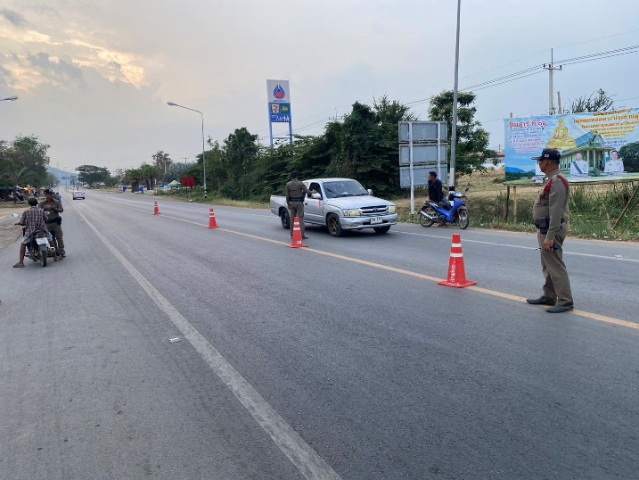

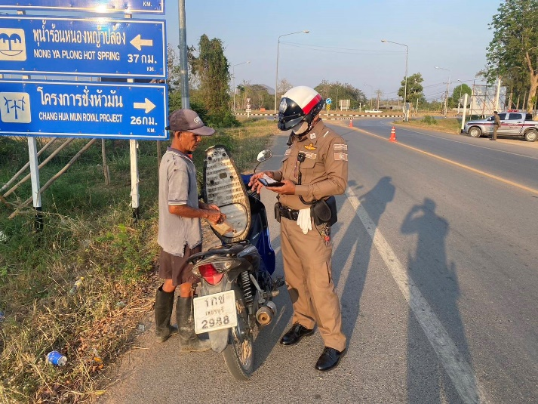

27 พ.ย. 2566
เมื่อวันที่ 27 พ.ย.2566 เวลา 11.30 น. พ.ต.ท.ศักดิ์ระพี พูลพิพัฒน์ สวป.ฯ พร้อมชุดปฏิบัติการจราจรได้ให้ความช่วยเหลือประชาชนที่แบตเตอรี่รถหมด โดยไห้ความช่วยเหลือจนสามารถเดินทางต่อไปได้

